Perancangan Ulang UI/UX Aplikasi Mobile Kesehatan untuk Meningkatkan Kemudahan dan Pengalaman Pengguna

http://dx.doi.org/10.28932/jutisi.vXiX.X
Riwayat Artikel
Received: xx Bulan 20xx | Final Revision: xx Bulan 20xx | Accepted: xx Bulan 20xx

Creative Commons License 4.0 (CC BY – NC) 
Nama penulis ditulis lengkap (tidak disingkat) Nama Penulis1^{🖂 #1}, Nama Penulis2^{*2}, Nama Penulis3^{#3}
# Program studi Penulis 1 dan 3, Nama Universitas Penulis 1 dan 3
Alamat, Kota, Kode-pos, Negara
¹email.penulis1@domain.ekstensi
³email.penulis3@domain.ekstensi
*Program studi Penulis 2, Nama Universitas Penulis 2
Alamat, Kota, Kode-pos, Negara
²email.penulis2@domain.ekstensi
🖂Corresponding author: email.penulis-corr@domain.extensi

Pemerintah Indonesia meningkatkan kualitas layanan kesehatan melalui aplikasi Mobile JKN dari BPJS Kesehatan. Aplikasi ini bertujuan mempermudah akses layanan secara online, mengurangi antrean fasilitas kesehatan, serta membuat proses administrasi lebih efisien tanpa harus datang langsung ke kantor atau rumah sakit. Namun, aplikasi Mobile JKN masih menghadapi masalah UI/UX. Navigasi rumit, ikon kurang jelas, hierarki informasi membingungkan, dan tampilan yang padat membuat pengguna kesulitan menemukan fitur penting serta memahami informasi yang disajikan. Penelitian ini bertujuan untuk menganalisis dan meningkatkan tingkat usability suatu sistem melalui pendekatan Design Thinking dengan evaluasi menggunakan System Usability Scale (SUS). Pendekatan Design Thinking digunakan sebagai metode perancangan ulang (redesign) user experience yang berfokus pada kebutuhan pengguna dan dilakukan secara iteratif. Sementara itu, pengukuran usability dilakukan secara kuantitatif menggunakan SUS karena bersifat sederhana, cepat, dan reliabel dalam mengevaluasi persepsi pengguna terhadap kemudahan penggunaan sistem. Metode penelitian yang digunakan adalah deskriptif komparatif dengan desain pre-test dan post-test untuk membandingkan tingkat usability sebelum dan sesudah perancangan ulang. Data penelitian diperoleh dari skor SUS yang diisi oleh responden setelah menggunakan sistem pada dua kondisi, yaitu sebelum dan setelah redesign. Hasil penelitian menunjukkan adanya peningkatan tingkat usability setelah dilakukan perancangan ulang berbasis Design Thinking. Hal ini ditunjukkan melalui peningkatan skor SUS pada hasil post-test dibandingkan dengan pre-test, yang mengindikasikan bahwa desain baru lebih mudah digunakan dan lebih sesuai dengan kebutuhan pengguna. Dengan demikian, pendekatan Design Thinking yang dikombinasikan dengan evaluasi SUS terbukti efektif dalam meningkatkan kualitas user experience pada sistem yang diteliti.

Kata kunci: Design Thinking; System Usability Scale; User Experience; Redesign.

Redesign UI/UX Of Mobile Health To Improve Ease And User Experience

The Indonesian government is improving the quality of healthcare services through the BPJS Kesehatan Mobile JKN app. This app is intended to make online service access easier, reduce queues at healthcare facilities, and make administrative processes more efficient without having to visit the office or hospital directly. However, the Mobile JKN app still faces UI/UX issues. Complicated navigation, unclear icons, confusing information hierarchy, and a cluttered layout make it difficult for users to find important features and understand the information presented. This study aims to analyze and improve the usability level of a system through a Design Thinking approach with evaluation using the System Usability Scale (SUS). The Design Thinking approach is used as a method for redesigning the user experience, focusing on user needs and carried out iteratively. Meanwhile, usability measurement was done quantitatively using SUS because it is simple, quick, and reliable for evaluating users' perceptions of system ease of use. The research method used was comparative descriptive with a pre-test and post-test design to compare usability levels before and after the redesign. The research data came from SUS scores filled out by respondents after using the system in two conditions, before and after the redesign. The results showed an increase in usability levels after the Design Thinking-based redesign. This was shown by higher SUS scores in the post-test compared to the pre-test, indicating that the new design is easier to use and better suited to users' needs. Thus, the Design Thinking approach combined with SUS evaluation has proven effective in improving the user experience quality of the system studied.

Keywords: Design Thinking; System Usability Scale,; User Experience; Redesign.

- Pendahuluan
Transformasi digital dalam pelayanan publik mendorong BPJS Kesehatan mengembangkan Aplikasi Mobile JKN sebagai sarana layanan berbasis teknologi. BPJS Kesehatan telah berhasil memanfaatkan inovasi berbasis teknologi melalui Mobile JKN untuk meningkatkan kualitas layanan dan aksesibilitas bagi peserta JKN. Hal ini terlihat dari tingginya jumlah unduhan aplikasi serta luasnya jangkauan pengguna, sehingga menunjukkan bahwa digitalisasi layanan kesehatan mampu mendukung kemudahan akses layanan bagi masyarakat secara efektif.[1]. Besarnya jumlah pengguna tersebut menunjukkan bahwa kualitas interaksi sistem menjadi faktor krusial dalam menjamin efektivitas layanan publik digital.
Pemerintah berfungsi sebagai penyedia layanan publik yang menghubungkan masyarakat. Berdasarkan Pasal 3b Undang-Undang No. 25 Tahun 2009 tentang Pelayanan Publik, sistem pelayanan publik harus mematuhi prinsip tata kelola yang baik. Selain itu, Keputusan Menteri Pemberdayaan Aparatur Negara No. 63/KEP/M.PAN/7/2003 menegaskan bahwa tugas pemerintah adalah memberikan pelayanan publik terbaik kepada Masyarakat [2].

Pemerintah Indonesia meningkatkan kualitas layanan kesehatan melalui aplikasi Mobile JKN dari BPJS Kesehatan. Aplikasi ini bertujuan mempermudah akses layanan secara online, mengurangi antrean fasilitas kesehatan, serta membuat proses administrasi lebih efisien tanpa harus datang langsung ke kantor atau rumah sakit [3]. Namun, aplikasi Mobile JKN masih menghadapi masalah UI/UX. Navigasi rumit, ikon kurang jelas, hierarki informasi membingungkan, dan tampilan yang padat membuat pengguna kesulitan menemukan fitur penting serta memahami informasi yang disajikan [4].

Beberapa penelitian terdahulu telah menerapkan metode Design Thinking dalam perancangan ulang antarmuka aplikasi. Penelitian pada aplikasi pembelajaran oleh muhammad dkk, menunjukkan bahwa penerapan UI/UX yang baik dapat meningkatkan keterlibatan dan pengalaman pengguna, dengan nilai System Usability Scale (SUS) mencapai kategori sangat baik [5]. Penelitian lain pada aplikasi layanan transportasi berbasis fitur pembayaran oleh Adiprama dkk, menunjukkan bahwa perancangan ulang UI/UX mampu meningkatkan usability secara signifikan dengan nilai SUS yang tinggi, sehingga pengguna dapat menyelesaikan tugas dengan lebih efisien [6].

Penelitian pada aplikasi Mobile JKN oleh Yusri dan Sulaeman, juga menunjukkan bahwa perancangan ulang berbasis Design Thinking dapat meningkatkan usability secara signifikan, yang ditunjukkan melalui peningkatan skor SUS dari kategori rendah menjadi kategori baik [7]. Hal ini menunjukkan bahwa pendekatan redesign berbasis pengguna mampu memberikan dampak positif terhadap kualitas interaksi pengguna dengan sistem.
Program Jaminan Kesehatan Nasional (JKN) dirancang untuk memberikan perlindungan kesehatan menyeluruh bagi penduduk Indonesia melalui skema asuransi sosial yang dikelola BPJS Kesehatan [8]. Dalam beberapa tahun terakhir, digitalisasi pelayanan JKN menjadi salah satu strategi untuk meningkatkan akses, efisiensi, dan transparansi layanan kesehatan bagi peserta [9].

Human Computer Interaction (HCI) merupakan bidang kajian yang berada pada irisan ilmu komputer, psikologi, dan ilmu sosial yang mempelajari bagaimana sistem interaktif dirancang dan dievaluasi agar mendukung aktivitas manusia secara efektif dan mudah digunakan. Seiring berkembangnya penggunaan perangkat digital dan internet secara masif, HCI menekankan pentingnya merancang antarmuka yang meminimalkan usaha fisik maupun mental pengguna, mendukung penyelesaian tugas secara efisien, serta meningkatkan kepuasan dan pengalaman pengguna secara keseluruhan [10].
User experience (UX) adalah keseluruhan persepsi dan respons pengguna yang muncul sebelum, selama, dan setelah berinteraksi dengan suatu produk atau sistem, mencakup aspek kognitif, emosional, dan perilaku. UX tidak hanya menilai apakah sistem dapat digunakan, tetapi juga bagaimana kenyamanan, rasa puas, dan kesan yang dirasakan pengguna ketika berinteraksi dengan antarmuka [11].

Usability sering dioperasionalkan melalui indikator seperti kemudahan dipelajari (learnability), kecepatan penggunaan, kemudahan diingat (memorability), rendahnya tingkat kesalahan, serta tingkat kepuasan pengguna. Prinsip‑prinsip desain seperti kesesuaian sistem dengan dunia nyata, konsistensi, pencegahan kesalahan, dan desain yang minimalis digunakan sebagai pedoman untuk mengurangi beban kognitif pengguna dan mempermudah interaksi dengan antarmuka. Adapun System Usability Scale (SUS) adalah instrumen penilaian usability berbentuk kuesioner yang terdiri dari 10 pernyataan dengan skala Likert dan digunakan untuk mengukur persepsi pengguna terhadap kebergunaan suatu sistem secara ringkas dan kuantitatif [12]. Berbagai penelitian nasional menunjukkan bahwa SUS banyak digunakan untuk mengevaluasi aplikasi web maupun mobile karena relatif sederhana, cepat diisi, namun tetap mampu memberikan gambaran umum mengenai kualitas usability dari sudut pandang pengguna pengguna akhir [13], [14]. Dalam System Usability Scale (SUS), skor item ganjil dihitung dengan mengurangi 1 dari nilai respon, sedangkan item genap dikurangi dari 5. Jumlah skor kontribusi dikalikan 2,5 untuk memperoleh skor akhir menggunakan rumus perhitungan SUS.

Design Thinking merupakan suatu pendekatan inovatif dalam proses pemecahan masalah yang berorientasi pada pengguna (user-centered). Metode ini menekankan pemahaman mendalam terhadap kebutuhan, perilaku, serta pengalaman pengguna dalam merancang solusi yang efektif dan relevan. Menurut Tim Brown, Design Thinking adalah pendekatan yang menggabungkan kebutuhan manusia, kemungkinan teknologi, dan persyaratan keberhasilan bisnis untuk menghasilkan inovasi yang berkelanjutan [4].

Istilah "design thinking" pertama kali diperkenalkan oleh John E. Arnold pada 1959 dalam bukunya Creative Engineering, yang membedakan empat bidang pemikiran desain untuk inovasi produk inkremental dan radikal. Konsep berkembang pada 1965 oleh L. Bruce Archer, yang menekankan pendekatan sistematis, diikuti Herbert Simon (1969) dalam The Sciences of the Artificial, yang memisahkan metodologi desain dari sains konvensional. Popularisasi modern terjadi melalui IDEO pada 1990-an, dipimpin Tim Brown, yang mempublikasikan model tiga tahap (Inspiration-Ideation-Implementation) pada 2008, menjadikannya alat bisnis inovasi [15].

Design thinking memiliki lima tahap: Empathize, Define, Ideate, Prototype, dan Test. Kelima tahap tersebut dilakukan secara berulang-ulang dan linear. Artinya, tahap tersebut tidak harus dilakukan secara berurutan, namun desainer dapat kembali ke tahap sebelumnya untuk menggali lebih banyak data.
Penelitian ini bertujuan untuk merancang ulang (redesign) UI/UX Mobile JKN guna meningkatkan kemudahan, efisiensi, dan kualitas pengalaman pengguna. Perancangan dilakukan menggunakan pendekatan Design Thinking, sedangkan evaluasi dilakukan menggunakan System Usability Scale (SUS) untuk mengukur peningkatan usability setelah dilakukan perbaikan desain.

- Metode penelitian
Metode penelitian ini menggunakan metode Design Thinking dengan pendekatan SUS, kuantitatif digunakan karena data yang dihasilkan berupa skor numerik dari pengukuran usability menggunakan System Usability Scale (SUS), yang banyak digunakan dalam evaluasi sistem karena bersifat sederhana, cepat, dan reliabel dalam mengukur persepsi pengguna terhadap usability [17], [18]. Selain itu, penelitian ini menerapkan metode Design Thinking sebagai pendekatan perancangan ulang (redesign) user experience yang berfokus pada kebutuhan pengguna dan pengembangan solusi secara iteratif [19]. Penelitian ini bersifat deskriptif komparatif dengan membandingkan tingkat usability sebelum dan sesudah perancangan ulang melalui pendekatan pre-test dan post-test.

Prosedur penelitian mengikuti tahapan Design Thinking yang meliputi empathize, define, ideate, prototype, dan test. Tahap empathize dilakukan untuk memahami kebutuhan dan permasalahan pengguna melalui wawancara dan observasi. Hasilnya dirumuskan pada tahap define menjadi pain points utama pengguna. Selanjutnya, tahap ideate menghasilkan alternatif solusi desain yang kemudian diwujudkan dalam bentuk prototype menggunakan tools desain antarmuka. Prototype tersebut diuji pada tahap test untuk mengevaluasi usability menggunakan metode SUS [20].

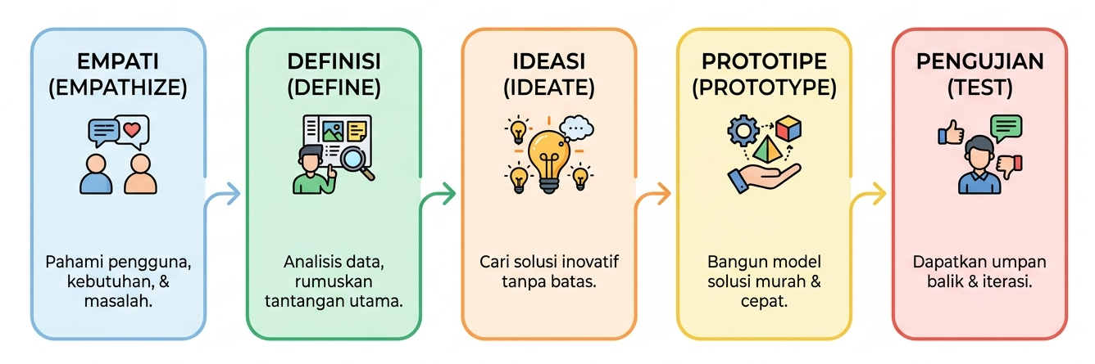
Figure 1. Tahapan Design Thinking
Data penelitian terdiri dari data kualitatif dan kuantitatif. Data kualitatif diperoleh melalui wawancara untuk mengidentifikasi kebutuhan pengguna, sedangkan data kuantitatif diperoleh dari kuesioner SUS yang diberikan pada tahap pre-test dan post-test. Pre-test dilakukan untuk mengukur usability aplikasi Mobile JKN versi existing, sedangkan post-test dilakukan setelah pengguna berinteraksi dengan prototype hasil redesign. Responden penelitian merupakan pengguna yang pernah menggunakan aplikasi Mobile JKN sehingga memiliki pengalaman langsung dalam penggunaan sistem.
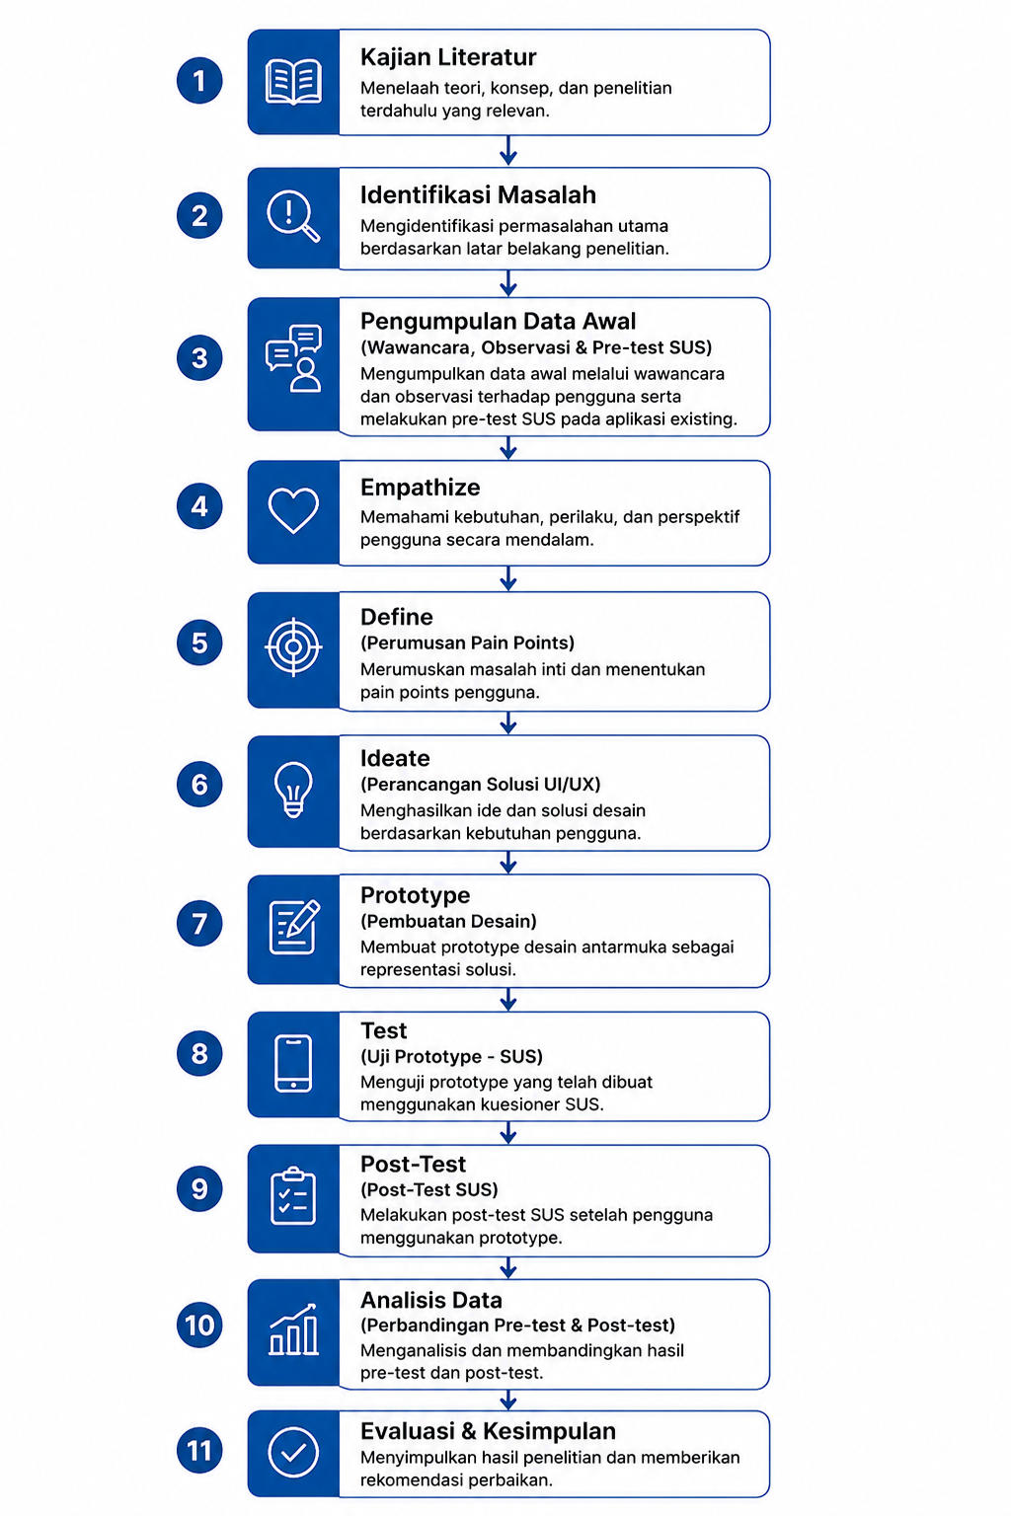
Figure 2. Alur Penelitian
Pengumpulan data dilakukan melalui wawancara dan kuesioner. Wawancara digunakan untuk menggali pengalaman pengguna secara mendalam, sedangkan kuesioner SUS digunakan sebagai instrumen utama dalam pengukuran usability. Analisis data dilakukan secara kualitatif untuk mengidentifikasi permasalahan pengguna dan secara kuantitatif dengan menghitung skor SUS melalui penyesuaian skor tiap item, penjumlahan skor, serta konversi ke dalam skala 0-100 [18].
Pengujian dilakukan menggunakan metode System Usability Scale (SUS) dengan pendekatan pre-test dan post-test. Hasil pengujian dianalisis secara deskriptif komparatif untuk mengetahui peningkatan usability setelah perancangan ulang. Dengan demikian, penelitian ini bertujuan untuk mengevaluasi efektivitas penerapan Design Thinking dalam meningkatkan kualitas user experience pada fitur antrean aplikasi Mobile JKN [17], [19].

Kuesioner System Usability Scale adalah salah satu cara paling efisien untuk mengumpulkan data yang valid sectoral statistik daln memberi skor yang jelas dan cukup tepat. Oleh karena itu pengukuran SUS sering disebut “Quick and Dirty Test”[8].
TABEL 1
INSTRUMEN SUS
No | Pertanyaan
1 |  | Saya berpikir akan Sering menggunakan aplikasi ini
2 |  | Saya merasa aplikasi ini terlalu rumit untuk digunakan.
3 |  | Saya merasa aplikasi ini mudah digunakan.
4 |  | Saya membutuhkan bantuan orang lain atau teknisi untuk dapat menggunakan aplikasi ini.
5 |  | Saya merasa fitur-fitur dalam aplikasi ini terintegrasi dengan baik.
6 |  | Saya merasa terdapat banyak ketidakkonsistenan dalam aplikasi ini.
7 |  | Saya merasa sebagian besar pengguna dapat mempelajari cara menggunakan aplikasi ini dengan cepat.
8 |  | Saya merasa aplikasi ini membingungkan untuk digunakan.
9 |  | Saya merasa percaya diri saat menggunakan aplikasi ini
10 |  | Saya perlu mempelajari banyak hal sebelum dapat menggunakan aplikasi ini.
Pada Tabel 1. menunjukkan 10 item pertanyaan dari kuesioner SUS yang merujuk dalil referensi John Broke. Pada SUS setiap pertanyaan kuesioner menggunakan 5 poin skala Likert dimana responden diharuskan mengisi 10 item pernyataan SUS untuk memberikan penilaian yang bersifat subyektif dari beberapa pilihan [9].
Skala Likert dipopulerkan oleh seorang psikolog sosial Amerika bernama Rensis Likert (Likert, 1932) dalam laporannya berjudul "Technique for the Measurement of Attitudes". Skala Likert merupakan skala psikometrik untuk mengukur pikiran dan perasaan orang terhadap sebuah survey opini hingga tes kepribadian. Pada pengukuran usability, responden memberikan tanggapan pada kuesioner dengan menentukan tingkat persetujuan mereka terhadap suatu pernyataan[8].
TABEL 2
Skala Likert
Jawaban | Nilai
Sangat Setuju | 5
Setuju | 4
Netral | 3
Tidak Setuju | 2
Sangat Tidak Setuju | 1

Responden selanjutnya diminta untuk memilih jawaban yang menjadi respon mereka terhadap setiap pertanyaan yang terbagi menjadi 5 poin skala likert, seperti yang dicantumkan dalam Tabel 2. SUS memiliki cara menghitung hasil pengukurannya yaitu dengan:
- Setiap pernyataan pada urutan ganjil, jawaban penilai dikurangi dengan nilai satu (Contoh: Penilai memberikan jawaban 3, maka nilai 3 akan dikurangi dengan 1).
- Setiap pernyataan pada urutan genap, jawaban penilai dikurangi nilainya dari lima (Contoh: Penilai memberikan jawaban 3, maka nilai 3 akan dikurangi dari 5).
- Nilai dari pernyataan bernomor ganjil ditambahkan dengan pertanyaan bernomor genap yang kemudian hasil penjumlahannya dikalikan dengan 2,5.
- Melakukan perhitungan nilai rata-rata untuk semua jawaban penilai.

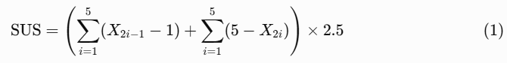
Jeff Suaro menggambarkan nilai System Usability Scale (SUS) dengan peringkat persentase (percentile ranks) dalam kelas huruf (letter grades). Dimana skala dimulai dari kelas A sampai dengan kelas F. Dengan A adalah kelas terbaik daln F adalah kelas terburuk. Adapun ketentuan untuk rentang percentille ralnk daln letter graldes aldallalh sebalgalil berilkut:
TABEL 3
PRESENTILE RANK
Grade |  | SUS | Precentile
A |  | >=80,3 | >=90%
B |  | <=74 sampai <80,3 | 70%<=sampai<=90%.
C |  | <=68 sampai<74 | 40%<=sampai<70%
D |  | <=51 sampai <68 | 20%<= sampai<40%
F |  | <51 | <20%
Pengukuran ini juga dapat digambarkan dalam bentuk adjective rating dan acceptability range (tingkatan sifat) agar dapat memperjelas tingkat kegunaannya (usability). Kemudian dapat diterjemahkan dalam tingkat penerimaan sistem (acceptability range) untuk menentukan apakah sistem yang sudah dibangun dapat diterima atau tidak[11]. Adapun adjective rating dan acceptability range ditunjukkan pada gambar berikut:
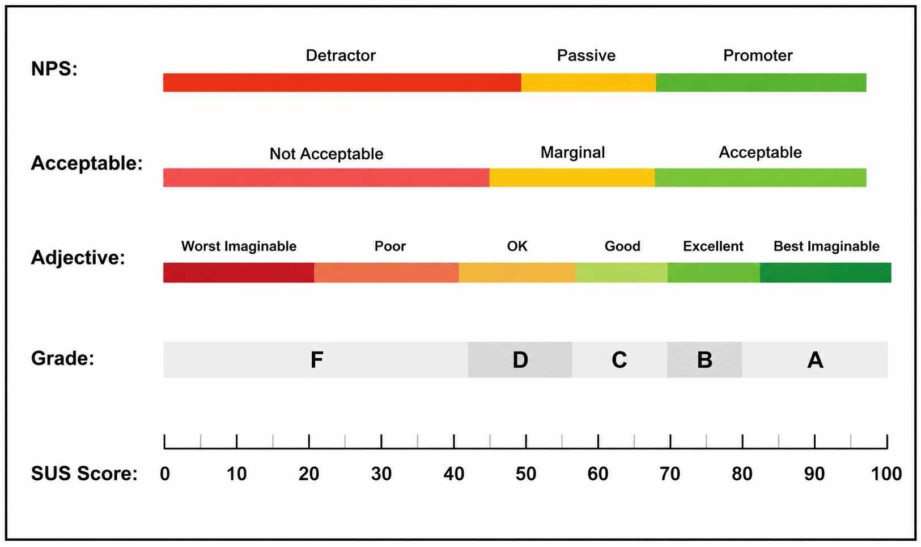
Gambar 1. Adjective Rating dan Acceptability Range
Gambar 2. menerangkan mengenai parameter perhitungan skor SUS setelah perhitungan, dengan penjelasan skor 0-100 dengan berbagai kategori dari NPS ada Detractor, Passive dan Promoter. Acceptability Ranges (Tingkat penerimaan sistem) untuk menentukan apakah sistem yang sudah dibangun dapat diterima atau tidak. dengan 3 pilihan Not Acceptable, Marginal dan Acceptable. Untuk Grade Scalle penilaian dikategorikan ada 5 huruf yaitu F, D, C, B, A. Dan Adjective Rating (tingkatan sifat) agar dapat memperjelas tingkat kegunaannya (usability) disini ada Worst Imaginable, Poor, Worst Imaginable, OK, Good, Ecxellent dan Best Imaginable.

Kesimpulan dari cara menggunakan SUS adalah setelah dihitung didapatkan skor rata-rata SUS dari semua responden. Skor Tersebut kemudian disesuaikan dengan penilaian dalam SUS. Berikut adalah beberapa cara untuk penilaian dalam SUS:
- Acceptability Ranges Nilai skor SUS dilihat melalui tingkat penerimaan nilai mentah skor SUS. Skala peringkat yang digunakan adalah Not Acceptable (0-50,9), Marginal (51-70,9), dan Acceptable (71-100).
- Grade Scale Nilai skor SUS akan dikelompokkan ke dalam 5 grade atau kelas yaitu A (90-100), B (80-89), C (70-79), D (60-69), dan F (0-59).
- Adjectives Rating Nilai skor SUS akan terbagi menjadi enam skala peringkat adjectives yaitu Best Imaginable (86-100), Excellent (73-85), Good (52-72), OK (39-51), Poor (26-38), dan Worst Imaginable (0-25).
Penelitian ini menggunakan pendekatan mixed-method yang mengombinasikan metode kualitatif dan kuantitatif untuk memperoleh hasil yang komprehensif. Pendekatan kualitatif digunakan pada tahap awal untuk menggali kebutuhan, pengalaman, serta permasalahan pengguna melalui wawancara dan observasi, sedangkan pendekatan kuantitatif digunakan pada tahap evaluasi dengan mengukur tingkat usability menggunakan System Usability Scale (SUS) dalam bentuk skor numerik. Pendekatan ini dinilai efektif karena mampu memberikan pemahaman yang mendalam terhadap perilaku pengguna sekaligus menghasilkan data terukur untuk mengevaluasi kualitas sistem secara objektif [21], [22].

Subjek penelitian merupakan pengguna aplikasi Mobile JKN yang dipilih menggunakan teknik purposive sampling berdasarkan kriteria tertentu, yaitu pernah menggunakan aplikasi Mobile JKN, pernah mengakses fitur layanan seperti antrean atau informasi fasilitas kesehatan, serta bersedia mengikuti proses pengujian usability. Dalam penelitian usability, jumlah responden yang relatif kecil dinilai cukup untuk mengidentifikasi sebagian besar permasalahan antarmuka, sehingga tetap mampu menghasilkan temuan yang signifikan [23].

Instrumen penelitian terdiri dari panduan wawancara untuk menggali pengalaman pengguna, kuesioner System Usability Scale (SUS) sebagai alat ukur utama usability, serta task scenario yang digunakan untuk menguji interaksi pengguna terhadap sistem. SUS merupakan metode evaluasi usability yang banyak digunakan karena memiliki tingkat validitas dan reliabilitas yang tinggi serta mudah diterapkan pada berbagai jenis sistem, termasuk aplikasi mobile [21], [24]. Dalam proses pengujian, responden diberikan beberapa skenario tugas yang merepresentasikan aktivitas utama pengguna, seperti mencari fasilitas kesehatan, mengakses fitur antrean, melihat riwayat layanan, dan mengubah data profil. Skenario ini dirancang untuk mensimulasikan penggunaan sistem dalam kondisi nyata sehingga hasil evaluasi dapat mencerminkan pengalaman pengguna secara aktual [25].

Analisis data dilakukan secara kualitatif dan kuantitatif. Data kualitatif dari wawancara dianalisis menggunakan teknik thematic analysis untuk mengidentifikasi permasalahan utama pengguna yang kemudian digunakan sebagai dasar dalam tahap define dan ideate pada metode Design Thinking. Sementara itu, data kuantitatif dari kuesioner SUS dihitung menggunakan rumus standar dan dikonversi ke dalam skala 0–100 untuk menentukan tingkat usability sistem. Perbandingan hasil pre-test dan post-test digunakan untuk mengevaluasi peningkatan usability setelah dilakukan perancangan ulang. Untuk memastikan keandalan hasil penelitian, dilakukan triangulasi metode dengan membandingkan data wawancara dan kuesioner, serta penggunaan instrumen SUS yang telah teruji secara empiris dalam berbagai penelitian usability [22], [24].

- HASIL DAN PEMBAHASAN
Tahap awal penelitian dilakukan dengan proses empathize untuk memahami kebutuhan dan permasalahan pengguna dalam menggunakan aplikasi Mobile JKN. Pengumpulan data dilakukan melalui wawancara dan observasi terhadap pengguna yang pernah menggunakan aplikasi Mobile JKN, khususnya pada fitur layanan kesehatan dan antrean online. Berdasarkan hasil wawancara, sebagian besar pengguna menyatakan bahwa navigasi aplikasi masih cukup membingungkan sehingga pengguna mengalami kesulitan dalam menemukan fitur tertentu. Selain itu, tampilan antarmuka dinilai terlalu padat karena banyaknya informasi yang ditampilkan dalam satu halaman, sehingga pengguna kesulitan menentukan fokus informasi utama.

Beberapa responden juga menyampaikan bahwa penggunaan ikon dan istilah tertentu masih kurang mudah dipahami, terutama bagi pengguna yang tidak terbiasa menggunakan aplikasi layanan kesehatan digital. Pada fitur antrean online, pengguna mengharapkan proses akses yang lebih sederhana dan efisien agar layanan dapat digunakan dengan lebih cepat. Hasil observasi menunjukkan bahwa beberapa pengguna memerlukan waktu yang cukup lama dalam menyelesaikan task tertentu, seperti mencari fasilitas kesehatan, mengakses antrean online, dan melihat riwayat layanan. Temuan tersebut menunjukkan bahwa aspek usability pada aplikasi masih perlu ditingkatkan untuk mendukung pengalaman pengguna yang lebih baik.

Berdasarkan hasil wawancara dan observasi tersebut, diperoleh beberapa pain points utama pengguna, yaitu kompleksitas navigasi, tampilan informasi yang terlalu padat, kurangnya konsistensi visual, serta sulitnya mengakses fitur utama secara cepat. Temuan tersebut kemudian dianalisis menggunakan pendekatan Human Computer Interaction (HCI) sebagai dasar dalam menentukan kebutuhan pengguna dan fokus perbaikan antarmuka aplikasi.

Pengukuran usability awal dilakukan menggunakan metode System Usability Scale (SUS) terhadap aplikasi existing Mobile JKN. Pengujian dilakukan sebelum proses redesign untuk mengetahui tingkat usability awal berdasarkan persepsi pengguna terhadap sistem yang digunakan saat ini. Dalam proses pengujian, responden diminta menyelesaikan beberapa skenario tugas yang merepresentasikan aktivitas utama pengguna, seperti mencari fasilitas kesehatan, mengakses fitur antrean online, melihat riwayat layanan, dan mengubah data profil. Setelah menyelesaikan seluruh task, responden diminta mengisi kuesioner SUS yang terdiri dari 10 pernyataan menggunakan skala Likert.

TABEL 4
HASIL PRE-TEST SUS (APLIKASI EXISTING M-JKN)
Respondent |  | Q1 | Q2 | Q3 | Q4 | Q5 | Q6 | Q7 | Q8 | Q9 | Q10 | Skor Total | Skor SUS
R1 |  | 2 | 3 | 3 | 2 | 2 | 2 | 1 | 2 | 2 | 3 | 22 | 55
R2 |  | 2 | 1 | 2 | 1 | 1 | 0 | 2 | 1 | 1 | 1 | 12 | 30
R3 |  | 3 | 1 | 3 | 2 | 3 | 3 | 3 | 2 | 3 | 1 | 24 | 60
R4 |  | 3 | 2 | 3 | 1 | 3 | 2 | 2 | 1 | 3 | 3 | 23 | 57.5
R5 |  | 2 | 2 | 3 | 1 | 2 | 1 | 2 | 1 | 3 | 2 | 19 | 47.5
R6 |  | 3 | 3 | 3 | 1 | 3 | 1 | 3 | 3 | 2 | 1 | 23 | 57.5
R7 |  | 3 | 4 | 3 | 1 | 3 | 1 | 3 | 4 | 3 | 1 | 26 | 65
R8 |  | 2 | 2 | 3 | 2 | 1 | 1 | 2 | 2 | 2 | 1 | 18 | 45
R9 |  | 1 | 2 | 3 | 1 | 1 | 1 | 1 | 1 | 1 | 1 | 13 | 32.5
R10 |  | 2 | 3 | 3 | 3 | 3 | 2 | 3 | 3 | 2 | 1 | 25 | 62.5
R11 |  | 3 | 3 | 3 | 3 | 3 | 3 | 3 | 1 | 1 | 1 | 24 | 60
R12 |  | 0 | 4 | 0 | 4 | 0 | 4 | 0 | 4 | 0 | 4 | 20 | 50
R13 |  | 2 | 3 | 3 | 0 | 3 | 1 | 3 | 2 | 3 | 1 | 21 | 52.5
R14 |  | 1 | 3 | 3 | 2 | 3 | 2 | 2 | 2 | 3 | 2 | 23 | 57.5
R15 |  | 2 | 4 | 3 | 2 | 3 | 2 | 2 | 3 | 4 | 1 | 26 | 65
R16 |  | 2 | 3 | 3 | 1 | 3 | 1 | 3 | 1 | 2 | 1 | 20 | 50
R17 |  | 2 | 2 | 3 | 1 | 3 | 1 | 3 | 2 | 3 | 1 | 21 | 52.5
R18 |  | 3 | 3 | 4 | 3 | 3 | 2 | 3 | 3 | 2 | 3 | 29 | 72.5
R19 |  | 3 | 4 | 4 | 2 | 3 | 2 | 3 | 3 | 3 | 2 | 29 | 72.5
R20 |  | 2 | 3 | 3 | 2 | 3 | 2 | 3 | 3 | 4 | 2 | 27 | 67.5
R21 |  | 3 | 3 | 3 | 3 | 4 | 3 | 4 | 4 | 3 | 3 | 33 | 82.5
R22 |  | 4 | 4 | 4 | 2 | 4 | 2 | 2 | 4 | 4 | 4 | 34 | 85
R23 |  | 4 | 4 | 4 | 4 | 2 | 1 | 4 | 4 | 3 | 4 | 34 | 85
R24 |  | 3 | 3 | 4 | 3 | 3 | 3 | 3 | 3 | 3 | 1 | 29 | 72.5
R25 |  | 2 | 3 | 3 | 1 | 3 | 2 | 2 | 2 | 3 | 1 | 22 | 55
R26 |  | 2 | 2 | 2 | 2 | 2 | 2 | 2 | 2 | 2 | 2 | 20 | 50
R27 |  | 3 | 3 | 4 | 2 | 3 | 2 | 2 | 2 | 3 | 1 | 25 | 62.5
R28 |  | 4 | 0 | 4 | 0 | 4 | 0 | 4 | 0 | 4 | 0 | 20 | 50
R29 |  | 3 | 4 | 4 | 1 | 4 | 4 | 4 | 4 | 4 | 1 | 33 | 82.5
R30 |  | 3 | 1 | 3 | 1 | 3 | 1 | 3 | 1 | 3 | 1 | 20 | 50
Rata rata SUS : 59.583333
Tabel 4. menunjukan bahwa berdasarkan hasil pre-test menggunakan instrumen System Usability Scale (SUS) terhadap aplikasi existing Mobile JKN yang melibatkan 30 responden, diperoleh nilai rata-rata SUS sebesar 59,58. Nilai tersebut diperoleh dari perhitungan skor SUS masing-masing responden yang telah dikonversi ke dalam rentang nilai 0–100.
Menurut standar interpretasi SUS yang dikemukakan oleh Jeff Suaro, nilai rata-rata SUS sebesar 59,58 berada di bawah nilai rata-rata standar SUS yaitu 68. Hal ini menunjukkan bahwa tingkat usability aplikasi Mobile JKN pada kondisi existing masih belum optimal. Berdasarkan kategori Acceptability Range, nilai tersebut termasuk dalam kategori Marginal, sedangkan berdasarkan Grade Scale termasuk ke dalam kategori D. Selain itu, berdasarkan Adjective Rating, nilai tersebut berada pada kategori OK. Hasil pre-test ini mengindikasikan bahwa pengguna masih mengalami beberapa kendala dalam menggunakan aplikasi Mobile JKN, baik dari aspek kemudahan penggunaan, efisiensi interaksi, maupun pengalaman pengguna secara keseluruhan. Oleh karena itu, diperlukan perbaikan desain antarmuka dan pengalaman pengguna (UI/UX) untuk meningkatkan tingkat usability aplikasi. Hasil pengukuran ini selanjutnya digunakan sebagai dasar dalam proses redesign menggunakan pendekatan Design Thinking serta sebagai pembanding dengan hasil post-test pada prototype yang diusulkan.
Setelah proses perancangan prototype selesai dilakukan, tahap berikutnya adalah membandingkan desain antarmuka aplikasi Mobile JKN existing dengan desain hasil redesign yang telah dikembangkan. Perbandingan ini bertujuan untuk menunjukkan perubahan yang dilakukan berdasarkan hasil identifikasi kebutuhan pengguna, pain point, serta prinsip Human-Computer Interaction (HCI). Setiap perubahan desain dirancang untuk meningkatkan usability, memperjelas alur interaksi, dan memberikan pengalaman pengguna yang lebih baik dibandingkan dengan desain sebelumnya.
- Splash Screen
 | 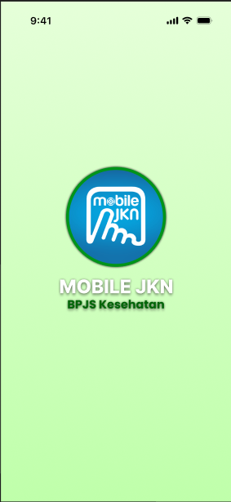
Gambar 2. Splash Screen Sebelum dan Sesudah Redesain
Perbandingan pada Gambar 2. menunjukkan bahwa desain existing menggunakan latar berwarna biru gelap dengan elemen visual yang cukup dominan sehingga perhatian pengguna tidak sepenuhnya terfokus pada identitas aplikasi. Pada desain hasil redesign, tampilan disederhanakan dengan menempatkan logo Mobile JKN sebagai fokus utama serta menggunakan warna hijau sebagai warna dominan yang lebih sesuai dengan konteks layanan kesehatan.
Perubahan ini bertujuan meningkatkan kejelasan identitas aplikasi sekaligus menciptakan kesan awal yang lebih nyaman bagi pengguna. Dari perspektif Human-Computer Interaction (HCI), desain baru menerapkan prinsip simplicity, visibility, dan visual hierarchy melalui pengurangan elemen yang tidak esensial serta penempatan logo pada area pusat layar. Dengan demikian, pengguna dapat mengenali identitas aplikasi secara lebih cepat dan memperoleh pengalaman interaksi awal yang lebih baik.
- Login Screen
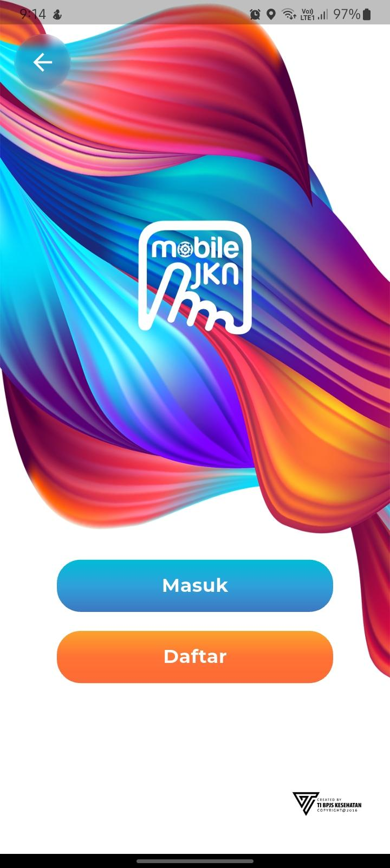 | 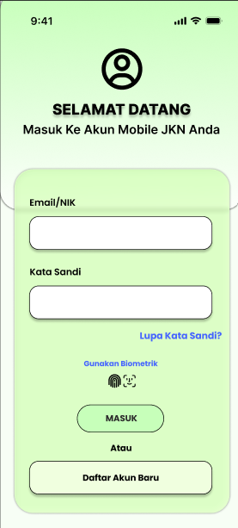
Gambar 3. Login Screen Sebelum dan Sesudah Redesain
Perbandingan pada Gambar 3 menunjukkan bahwa desain existing mengharuskan pengguna melewati halaman awal yang berisi pilihan Masuk dan Daftar sebelum menuju formulir login. Struktur tersebut menambah jumlah langkah interaksi sehingga proses autentikasi menjadi kurang efisien.
Pada desain hasil redesign, halaman awal dan formulir login digabungkan ke dalam satu tampilan sehingga pengguna dapat langsung memasukkan data autentikasi tanpa berpindah halaman. Perubahan ini menerapkan prinsip Human-Computer Interaction (HCI), khususnya efficiency, simplicity, dan visibility, dengan mengurangi jumlah klik serta menampilkan seluruh elemen penting dalam satu layar. Selain itu, penggunaan tata letak yang lebih sederhana dan ruang kosong (white space) yang proporsional membantu meningkatkan keterbacaan dan kenyamanan pengguna. Dengan demikian, proses login menjadi lebih cepat, intuitif, dan mudah dipahami.
- Home page/ Dashboard
Gambar 4. Home Page Sebelum dan Sesudah Redesain
Perbandingan pada Gambar 4. menunjukkan bahwa desain existing menampilkan banyak fitur dan informasi dalam satu halaman sehingga tampilan terlihat padat dan pengguna memerlukan waktu lebih lama untuk menemukan layanan yang dibutuhkan. Selain itu, hierarki informasi yang belum optimal menyebabkan perhatian pengguna terbagi pada berbagai elemen yang muncul secara bersamaan.
Pada desain hasil redesign, dashboard disusun dengan pendekatan user-centered design melalui pengelompokan layanan berdasarkan prioritas penggunaan. Informasi identitas peserta ditempatkan pada bagian atas sebagai informasi utama, sedangkan layanan yang paling sering digunakan ditampilkan dalam menu utama dengan ukuran ikon yang lebih besar dan tata letak yang lebih terstruktur. Beberapa fitur sekunder dipindahkan ke menu layanan lainnya untuk mengurangi kepadatan informasi pada halaman utama. Perubahan ini menerapkan prinsip Human-Computer Interaction (HCI) seperti simplicity, visibility, recognition rather than recall, dan progressive disclosure sehingga pengguna dapat menemukan layanan dengan lebih cepat dan mudah. Selain itu, penggunaan card-based layout, konsistensi visual, serta ruang kosong (white space) yang lebih proporsional membantu meningkatkan keterbacaan dan kenyamanan penggunaan. Dengan demikian, dashboard hasil redesign memberikan pengalaman yang lebih terorganisasi, intuitif, dan efisien dibandingkan desain sebelumnya.
- Halaman Layanan Lainnya
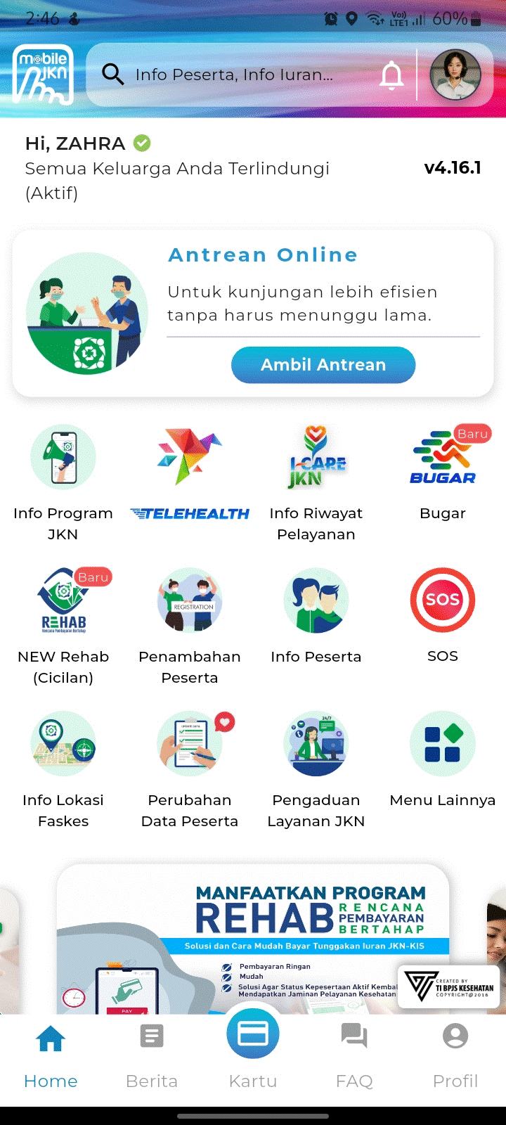 | 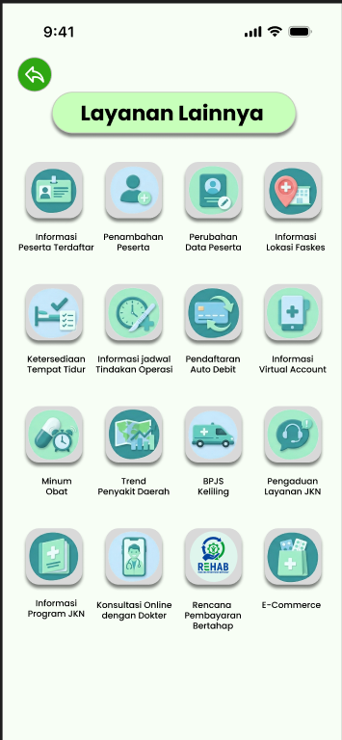
Gambar 5. Layanan lainnya Sebelum dan Sesudah Redesain
Perbandingan pada Gambar 5. menunjukkan bahwa desain existing menampilkan berbagai layanan dalam susunan menu yang cukup padat sehingga pengguna perlu mengamati banyak ikon untuk menemukan fitur yang diinginkan. Selain itu, pengelompokan layanan dan pemisahan visual antar menu belum terlihat jelas, sehingga proses pencarian fitur menjadi kurang efisien.
Pada desain hasil redesign, menu disusun menggunakan pola grid yang lebih teratur dengan ukuran kartu (card) yang seragam serta jarak antar elemen yang lebih proporsional. Perubahan ini menerapkan prinsip Human-Computer Interaction (HCI) seperti consistency, simplicity, visibility, dan recognition rather than recall melalui penggunaan ikon yang konsisten, tata letak yang lebih rapi, serta pengelompokan layanan yang lebih jelas. Pemanfaatan white space juga membantu meningkatkan keterbacaan dan mempermudah pengguna dalam memindai informasi secara visual. Dengan demikian, pengguna dapat menemukan dan mengakses layanan yang dibutuhkan dengan lebih cepat, mudah, dan efisien dibandingkan desain sebelumnya.
- Halaman Riwayat Pelayanan
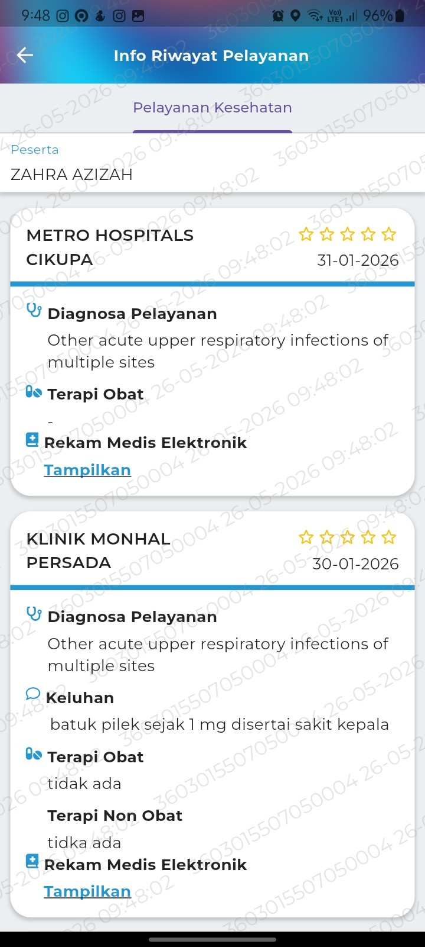 | 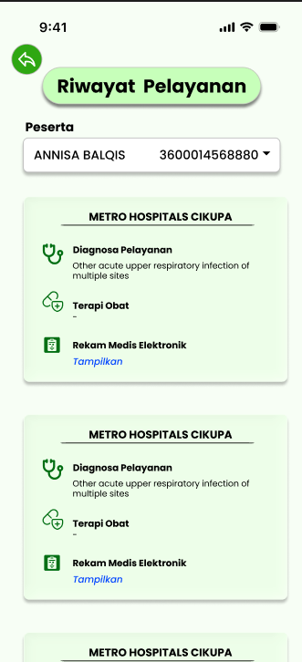
Gambar 6. Riwayat pelayanan Sebelum dan Sesudah Redesain
Perbandingan pada Gambar 6 menunjukkan bahwa desain existing menampilkan informasi riwayat pelayanan dalam kartu yang memuat banyak data sekaligus, seperti fasilitas kesehatan, diagnosis, terapi obat, dan rekam medis elektronik. Penyajian informasi yang cukup padat serta ukuran teks yang relatif kecil menyebabkan pengguna memerlukan waktu lebih lama untuk menemukan informasi tertentu. Selain itu, keberadaan elemen visual seperti watermark dan garis pembatas yang dominan berpotensi mengalihkan fokus pengguna dari informasi utama yang ditampilkan.
Pada desain hasil redesign, hierarki informasi disusun kembali dengan menempatkan nama fasilitas kesehatan sebagai informasi utama yang paling mudah dikenali, diikuti informasi diagnosis, terapi obat, dan rekam medis elektronik yang didukung oleh ikon visual. Selain itu, ditambahkan fitur pemilihan peserta pada bagian atas halaman untuk memudahkan pengguna mengakses riwayat pelayanan anggota keluarga dalam satu akun. Perubahan ini menerapkan prinsip Human-Computer Interaction (HCI) seperti visibility, recognition rather than recall, consistency, serta aesthetic and minimalist design melalui penyederhanaan tampilan, penggunaan ikon yang konsisten, dan penghilangan elemen dekoratif yang tidak esensial. Pemanfaatan white space yang lebih proporsional juga meningkatkan keterbacaan dan membantu pengguna menemukan informasi dengan lebih cepat. Dengan demikian, halaman riwayat pelayanan hasil redesign memberikan pengalaman yang lebih terorganisasi, mudah dipahami, dan efisien dibandingkan desain sebelumnya.
- Halaman Profile
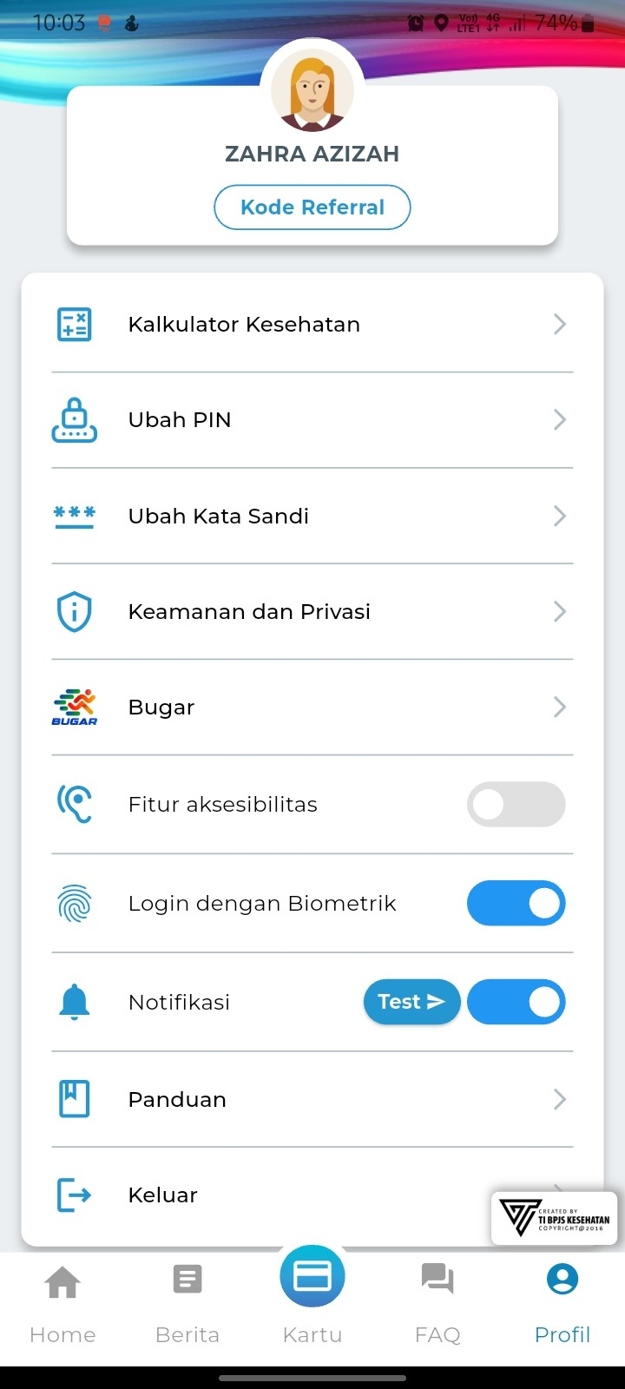 | 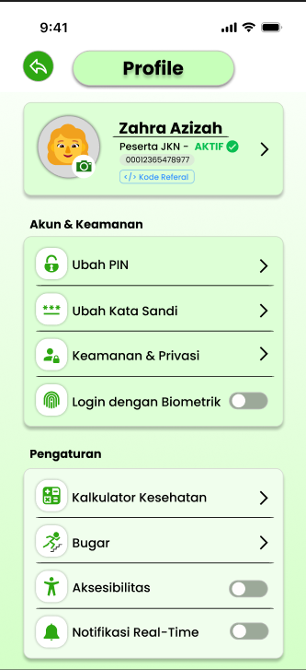
Gambar7. Profile Sebelum dan Sesudah Redesain
Perbandingan pada Gambar 7. menunjukkan bahwa desain existing menampilkan seluruh menu profil dalam satu daftar panjang tanpa pengelompokan yang jelas. Kondisi tersebut menyebabkan pengguna harus menelusuri setiap menu secara berurutan untuk menemukan fitur yang dibutuhkan, terutama pada pengaturan akun dan preferensi aplikasi. Selain itu, hubungan antar fitur kurang mudah dipahami karena tidak terdapat pemisahan kategori berdasarkan fungsi.
Pada desain hasil redesign, menu disusun ke dalam beberapa kelompok berdasarkan fungsi, seperti Akun dan Keamanan serta Pengaturan, sehingga struktur navigasi menjadi lebih terorganisasi. Informasi identitas pengguna dan status kepesertaan JKN aktif juga ditempatkan pada kartu profil di bagian atas halaman agar dapat langsung dikenali saat halaman dibuka. Perubahan ini menerapkan prinsip Human-Computer Interaction (HCI) seperti consistency, visibility, visibility of system status, recognition rather than recall, dan aesthetic and minimalist design. Penggunaan card layout, ikon yang konsisten, serta pemanfaatan white space yang lebih proporsional membantu meningkatkan keterbacaan dan mempermudah pengguna dalam menemukan fitur yang dibutuhkan. Dengan demikian, halaman profile hasil redesign memberikan pengalaman yang lebih terstruktur, intuitif, dan efisien dibandingkan desain sebelumnya.
- Halaman Kartu Peserta
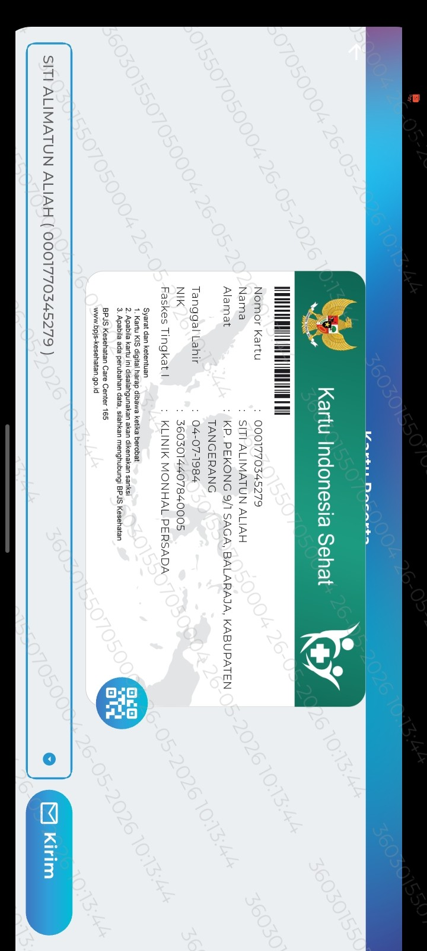 | 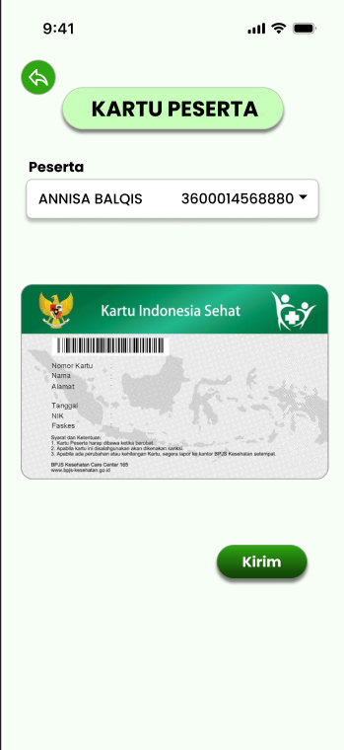
Gambar 8. Kartu peserta Sebelum dan Sesudah Redesain
Perbandingan pada Gambar 8. menunjukkan bahwa desain existing menampilkan kartu peserta dalam orientasi horizontal sehingga kurang optimal untuk penggunaan perangkat mobile yang umumnya digunakan dalam posisi vertikal (portrait mode). Kondisi tersebut menyebabkan ukuran kartu terlihat lebih kecil dan informasi pada kartu menjadi kurang nyaman dibaca. Selain itu, fokus halaman belum sepenuhnya diarahkan pada kartu peserta sebagai fungsi utama dari halaman tersebut.
Pada desain hasil redesign, kartu peserta ditampilkan dengan ukuran yang lebih proporsional dan ditempatkan pada area tengah layar sehingga menjadi fokus utama halaman. Selain itu, ditambahkan fitur pemilihan peserta pada bagian atas halaman untuk memudahkan pengguna menampilkan kartu anggota keluarga lainnya serta tombol aksi Kirim untuk mempercepat proses berbagi kartu digital. Perubahan ini menerapkan prinsip Human-Computer Interaction (HCI) seperti visibility, simplicity, mobile usability, dan task-oriented design melalui penyederhanaan elemen antarmuka serta penyesuaian tampilan dengan pola penggunaan smartphone. Pemanfaatan white space yang lebih proporsional juga membantu meningkatkan keterbacaan dan kenyamanan visual. Dengan demikian, halaman kartu peserta hasil redesign memberikan pengalaman yang lebih fokus, mudah digunakan, dan efisien dibandingkan desain sebelumnya.
- Skrining Kesehatan
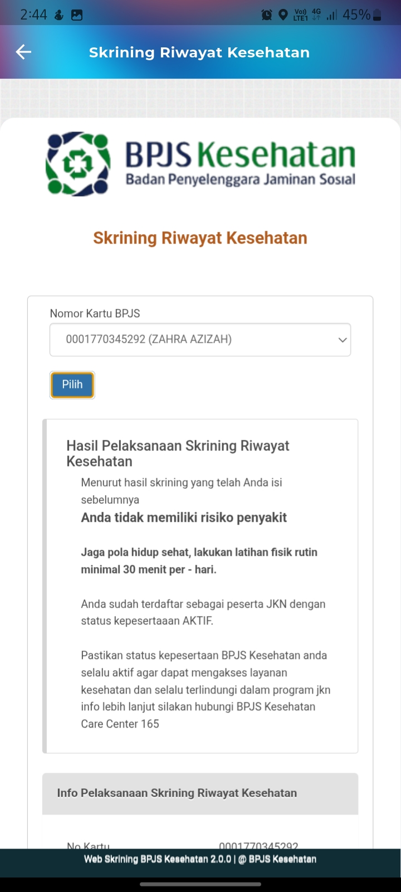 | 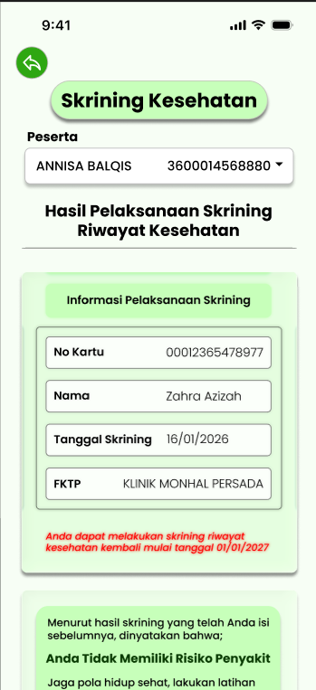  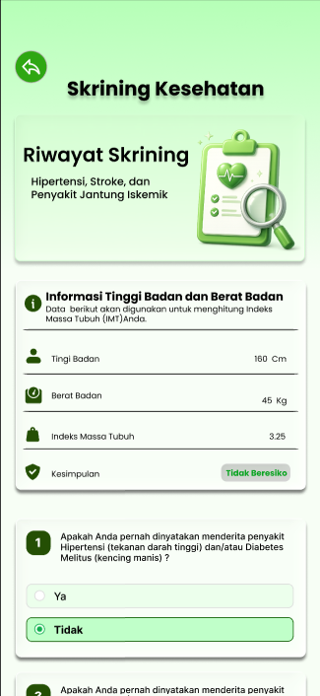
Gambar 9. Skrining Kesehatan Sebelum dan Sesudah Redesain
Perbandingan pada Gambar 9. menunjukkan bahwa desain existing menampilkan informasi hasil skrining dalam susunan yang relatif padat sehingga status hasil dan informasi penting belum menjadi fokus utama tampilan. Kondisi tersebut menyebabkan pengguna perlu membaca beberapa elemen terlebih dahulu untuk memahami hasil skrining dan tindakan yang perlu dilakukan selanjutnya.
Pada desain hasil redesign, informasi disusun dengan hierarki yang lebih jelas melalui penempatan status risiko pada area yang lebih menonjol, penggunaan label yang lebih mudah dipahami, serta penyederhanaan struktur informasi. Perubahan ini menerapkan prinsip Human-Computer Interaction (HCI) seperti match between system and the real world, consistency, visibility of system status, dan aesthetic and minimalist design. Selain itu, tombol aksi ditampilkan lebih jelas untuk mendukung pengguna melanjutkan ke langkah berikutnya setelah membaca hasil skrining. Penggunaan tata letak yang lebih sederhana dan terfokus membantu mengurangi beban kognitif serta meningkatkan keterbacaan informasi kesehatan. Dengan demikian, hasil skrining dapat dipahami secara lebih cepat, akurat, dan efisien dibandingkan desain sebelumnya.
- Informasi Iuran
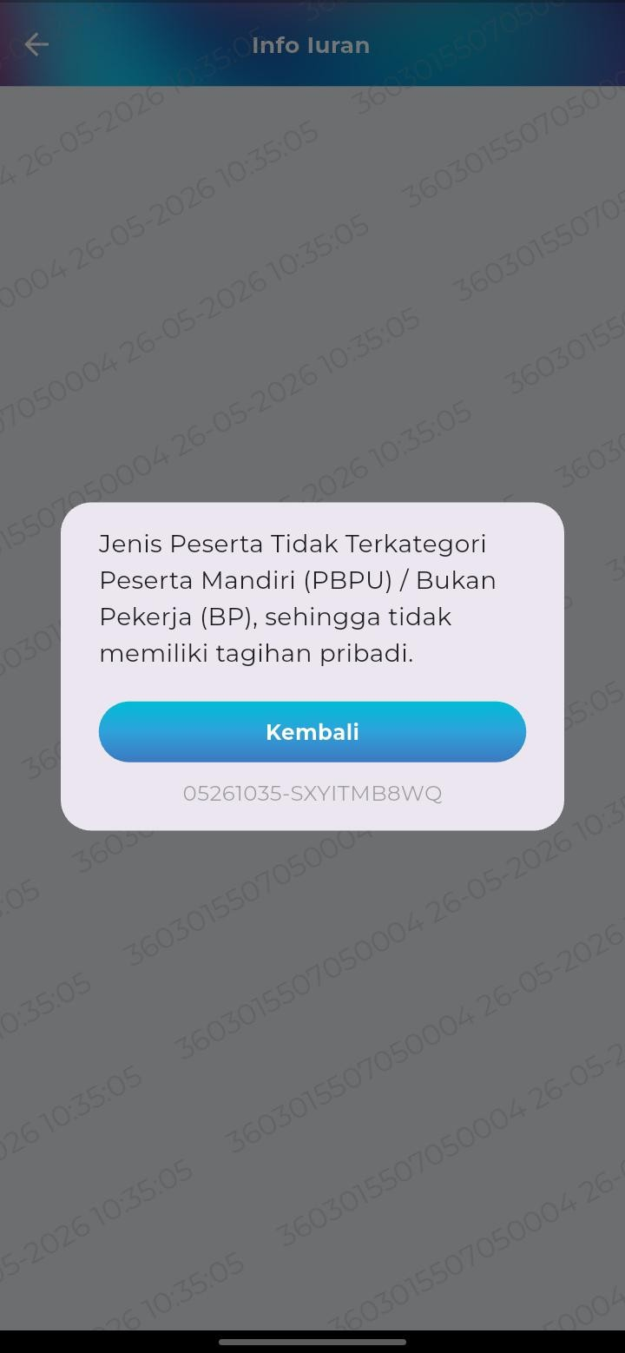 | 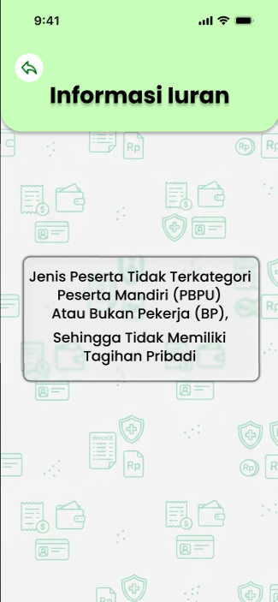
Gambar 10. Informasi Iuran Sebelum dan Sesudah Redesain
Perbandingan pada Gambar 10. menunjukkan bahwa desain existing menyajikan informasi iuran melalui pop-up dialog yang menutupi sebagian besar layar. Meskipun informasi yang ditampilkan sudah cukup lengkap, penggunaan pop-up menyebabkan konteks halaman sebelumnya tidak terlihat dan berpotensi mengganggu alur interaksi pengguna. Selain itu, ukuran teks dan hierarki visual yang kurang optimal membuat informasi penting belum dapat dikenali secara cepat.
Pada desain hasil redesign, informasi iuran ditampilkan secara langsung pada halaman dengan struktur yang lebih terorganisasi dan mudah dipindai. Penggunaan tipografi yang lebih jelas, tata letak yang lebih teratur, serta elemen visual yang lebih kontekstual membantu meningkatkan keterbacaan dan pemahaman pengguna terhadap informasi iuran yang ditampilkan. Perubahan ini menerapkan prinsip Human-Computer Interaction (HCI) seperti visibility, consistency, user control and freedom, dan aesthetic and minimalist design. Dengan demikian, pengguna dapat memperoleh informasi iuran secara lebih cepat tanpa kehilangan konteks navigasi, sehingga meningkatkan efisiensi interaksi dan kenyamanan penggunaan aplikasi.
- Notifikasi
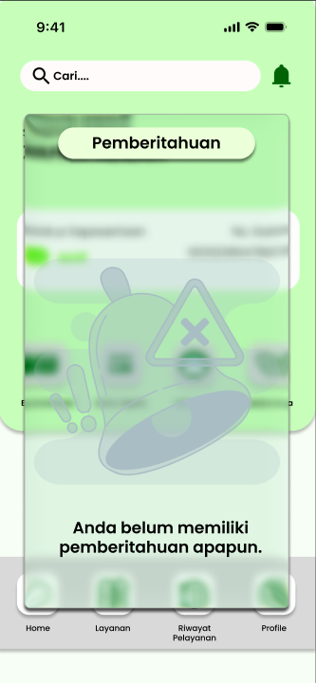  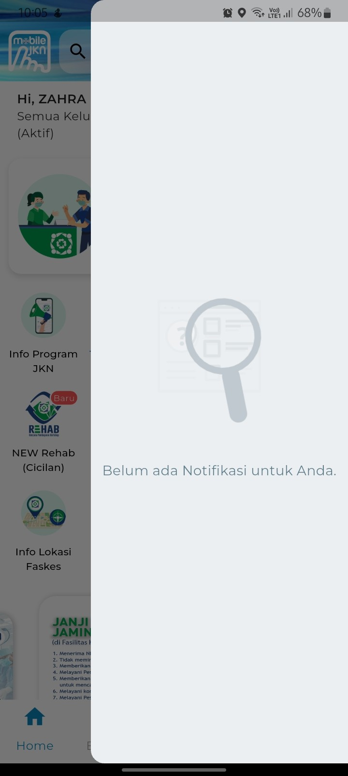 | 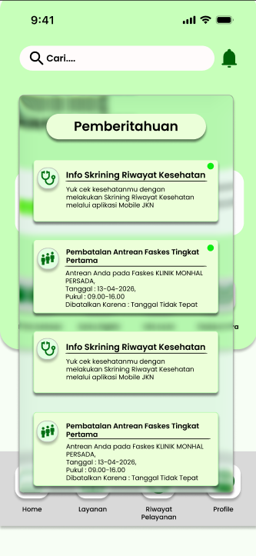
Gambar 11. Notifikasi Sebelum dan Sesudah Redesain
Perbandingan pada Gambar 11. menunjukkan bahwa desain existing halaman notifikasi hanya menampilkan pesan di setengah layar. Tampilan yang sederhana tersebut memang mudah dipahami, namun kurang memberikan informasi mengenai fungsi fitur notifikasi serta tidak menunjukkan bagaimana pemberitahuan akan ditampilkan ketika terdapat informasi baru. Akibatnya, halaman terlihat kosong dan kurang mendukung pemahaman pengguna terhadap fitur yang tersedia.
Pada desain hasil redesign, halaman notifikasi dirancang dalam dua kondisi, yaitu empty state dan notification state. Pada kondisi tanpa notifikasi, ditambahkan ilustrasi dan pesan informatif yang lebih komunikatif, sedangkan pada kondisi terdapat notifikasi, setiap pemberitahuan ditampilkan dalam bentuk kartu (card layout) yang memuat judul, ringkasan informasi, dan waktu notifikasi secara terstruktur. Perubahan ini menerapkan prinsip Human-Computer Interaction (HCI) seperti visibility of system status, consistency, recognition rather than recall, dan aesthetic and minimalist design. Dengan demikian, pengguna dapat memahami status sistem dengan lebih jelas, mengenali informasi penting secara cepat, serta memperoleh pengalaman penggunaan yang lebih informatif dan terorganisasi.
Setelah proses redesign antarmuka selesai dilakukan, tahap selanjutnya adalah mengevaluasi tingkat usability dari prototype yang telah dikembangkan. Evaluasi dilakukan menggunakan metode System Usability Scale (SUS) dengan melibatkan 30 responden dalam pengujian aplikasi Mobile JKN. Pengujian ini bertujuan untuk mengetahui sejauh mana perbaikan desain yang dilakukan mampu meningkatkan pengalaman pengguna dan tingkat kemudahan penggunaan aplikasi.
TABEL 5
HASIL POST-TEST SUS (APLIKASI M-JKN SETELAH REDESIGN)
Respondent |  | Q1 | Q2 | Q3 | Q4 | Q5 | Q6 | Q7 | Q8 | Q9 | Q10 | Skor Total | Skor SUS
R1 |  | 4 | 4 | 4 | 4 | 3 | 4 | 3 | 4 | 4 | 4 | 38 | 95
R2 |  | 4 | 3 | 4 | 3 | 4 | 3 | 4 | 3 | 4 | 4 | 36 | 90
R3 |  | 4 | 4 | 4 | 4 | 3 | 3 | 4 | 4 | 4 | 3 | 37 | 92.5
R4 |  | 4 | 2 | 4 | 3 | 4 | 2 | 3 | 4 | 3 | 3 | 32 | 80
R5 |  | 2 | 3 | 4 | 3 | 4 | 3 | 3 | 2 | 3 | 4 | 31 | 77.5
R6 |  | 3 | 3 | 3 | 3 | 3 | 2 | 3 | 3 | 3 | 2 | 28 | 70
R7 |  | 4 | 4 | 4 | 2 | 4 | 3 | 3 | 3 | 4 | 3 | 34 | 85
R8 |  | 4 | 4 | 4 | 3 | 3 | 4 | 4 | 4 | 4 | 4 | 38 | 95
R9 |  | 3 | 4 | 4 | 4 | 3 | 4 | 4 | 4 | 4 | 4 | 38 | 95
R10 |  | 2 | 3 | 4 | 2 | 3 | 3 | 3 | 3 | 3 | 2 | 28 | 70
R11 |  | 4 | 3 | 3 | 3 | 3 | 3 | 3 | 3 | 4 | 3 | 32 | 80
R12 |  | 3 | 3 | 3 | 0 | 4 | 4 | 2 | 3 | 3 | 2 | 27 | 67.5
R13 |  | 1 | 3 | 3 | 3 | 3 | 2 | 3 | 3 | 4 | 3 | 28 | 70
R14 |  | 1 | 2 | 3 | 4 | 1 | 3 | 1 | 3 | 4 | 4 | 26 | 65
R15 |  | 3 | 3 | 3 | 1 | 3 | 2 | 3 | 3 | 3 | 2 | 26 | 65
R16 |  | 3 | 4 | 3 | 4 | 3 | 4 | 3 | 4 | 2 | 2 | 32 | 80
R17 |  | 4 | 4 | 4 | 3 | 3 | 3 | 3 | 3 | 3 | 4 | 34 | 85
R18 |  | 3 | 3 | 3 | 3 | 4 | 3 | 4 | 3 | 4 | 3 | 33 | 82.5
R19 |  | 2 | 3 | 3 | 3 | 2 | 1 | 3 | 3 | 2 | 3 | 25 | 62.5
R20 |  | 1 | 3 | 4 | 4 | 3 | 3 | 3 | 3 | 3 | 2 | 29 | 72.5
R21 |  | 2 | 4 | 4 | 2 | 3 | 4 | 4 | 4 | 2 | 4 | 33 | 82.5
R22 |  | 1 | 1 | 4 | 4 | 2 | 1 | 3 | 4 | 2 | 4 | 26 | 65
R23 |  | 3 | 4 | 4 | 3 | 3 | 2 | 4 | 4 | 4 | 3 | 34 | 85
R24 |  | 4 | 4 | 4 | 4 | 4 | 4 | 4 | 4 | 4 | 4 | 40 | 100
R25 |  | 4 | 0 | 4 | 0 | 4 | 0 | 4 | 0 | 4 | 4 | 24 | 60
R26 |  | 3 | 1 | 3 | 2 | 4 | 3 | 3 | 1 | 3 | 3 | 26 | 65
R27 |  | 4 | 3 | 3 | 3 | 2 | 3 | 3 | 3 | 2 | 3 | 29 | 72.5
R28 |  | 4 | 4 | 4 | 4 | 4 | 4 | 4 | 4 | 4 | 4 | 40 | 100
R29 |  | 4 | 4 | 4 | 4 | 4 | 4 | 4 | 4 | 4 | 4 | 40 | 100
R30 |  | 4 | 4 | 4 | 3 | 4 | 3 | 4 | 3 | 4 | 4 | 37 | 92.5
Rata rata SUS : 80.08333333

Berdasarkan hasil pengujian SUS terhadap prototype hasil redesign, diperoleh nilai rata-rata SUS sebesar 80,08. Nilai tersebut menunjukkan peningkatan dibandingkan hasil pengujian pada aplikasi Mobile JKN existing yang memperoleh skor sebesar 59,58. Dengan demikian, terjadi peningkatan sebesar 20,50 poin atau sekitar 34,41% setelah dilakukan proses redesign antarmuka.
Berdasarkan interpretasi SUS, skor 80,08 berada di atas nilai benchmark sebesar 68 sehingga termasuk dalam kategori Acceptable dengan adjective rating Excellent. Hasil ini menunjukkan bahwa prototype yang dikembangkan telah mampu memberikan pengalaman penggunaan yang lebih baik dibandingkan desain sebelumnya. Peningkatan tersebut mengindikasikan bahwa penerapan pendekatan Design Thinking dan prinsip Human-Computer Interaction (HCI) berhasil meningkatkan usability aplikasi Mobile JKN.
- KESIMPULAN
Penelitian ini berhasil melakukan redesign antarmuka pengguna aplikasi Mobile JKN menggunakan metode Design Thinking yang terdiri dari tahapan empathize, define, ideate, prototype, dan testing. Proses redesign dilakukan berdasarkan hasil identifikasi kebutuhan pengguna dan berbagai permasalahan usability yang ditemukan pada aplikasi existing, seperti kompleksitas navigasi, kepadatan informasi pada beberapa halaman, serta kurang optimalnya hierarki visual. Hasil redesign menghasilkan perbaikan pada sejumlah halaman utama dengan menerapkan prinsip Human-Computer Interaction (HCI) untuk meningkatkan kemudahan penggunaan, efisiensi interaksi, dan kenyamanan pengguna. Hasil evaluasi menggunakan System Usability Scale (SUS) menunjukkan bahwa nilai rata-rata usability meningkat dari 59,58 pada pengujian aplikasi existing menjadi 80,08 pada pengujian prototype hasil redesign. Peningkatan sebesar 20,50 poin atau 34,41% tersebut menunjukkan bahwa redesign yang dilakukan berhasil meningkatkan usability aplikasi Mobile JKN dari kategori Marginal menjadi Acceptable. Dengan demikian, metode Design Thinking terbukti efektif dalam membantu pengembangan antarmuka yang lebih sesuai dengan kebutuhan pengguna. Penelitian selanjutnya dapat mengembangkan redesign hingga tahap implementasi pada aplikasi yang sebenarnya serta melakukan evaluasi menggunakan metode usability lainnya untuk memperoleh hasil yang lebih komprehensif.
Daftar Pustaka
[1] A. Ali and M. Kadafi, “Analisis Kepuasan Pengguna Terhadap Fitur REHAB pada Aplikasi Mobile JKN dengan Menggunakan Metode UEQ Abdurrahman,” vol. 5, no. 9, pp. 569–577, 2025, doi: 10.47065/tin.v5i9.7024.
[2] S. S. Elida, I. N. Alun, L. Listiyawati, D. Zain, A. Eko, and T. Sasongko, “Research in Business & Social Science Measuring the impact of public service innovation on user satisfaction,” vol. 12, no. 2, pp. 560–568, 2023.
[3] J. F. Zebua, M. Hutahean, and A. L. Tobing, “Implementasi Aplikasi Mobile Jaminan Kesehatan Nasional ( JKN ) BPJS Kesehatan Kota Medan,” vol. 4, pp. 4735–4744, 2024.
[4] J. H. Imin and M. Fajar, “Perancangan UI / UX Website Search Buddy Menggunakan Pendekatan Design Thinking,” vol. 18, no. 1, pp. 89–98, 2024.
[5] A. Muhammad et al., “Desain UI / UX Aplikasi Pembelajaran Kreativitas Siswa di SD Nanda Al Manaf berbasis Mobile Menggunakan Metode Design Thinking,” vol. 13, no. Julianti 2024, pp. 2542–2551, 2025.
[6] F. A. Adiprama, A. Ibrahim, S. Informasi, U. Sriwijaya, and K. O. Ilir, “REDESIGN FITUR PEMBAYARAN APLIKASI MAXIM BERBASIS DESIGN,” vol. 9, no. 4, pp. 6215–6222, 2025.
[7] A. R. Yusri and M. K. Sulaeman, “REDESIGN UI/UX APLIKASI MOBILE JKN DENGAN METODE DESIGN THINKING UNTUK EFISIENSI AKSES LAYANAN KESEHATAN,” pp. 32–46, 2026.
[8] F. Sabila et al., “STUDI LITERATUR : ANALISIS EFEKTIVITAS PEMANFAATAN PROGRAM JAMINAN KESEHATAN NASIONAL ( JKN ) PADA,” vol. 4, no. 4, pp. 378–397, 2024.
[9] A. Z. Solehah, A. Sabila, and F. A. Azhari, “Upaya pengembangan pelayanan kesehatan terhadap masyarakat melalui aplikasi mobile jkn,” pp. 1–9, 2023.
[10] A. F. Solis-Pino, P. H. Ruiz, V. Agredo-Delgado, A. Mon, A. Mon, and C. A. Collazos, “Bibliometric Analysis of the Research Landscape in Human-Computer Interaction in Ibero-America,” vol. 27, 2024.
[11] K. Andika and I. W. Santiyasa, “Evaluasi UX E ‑ Perpus UNUD Menggunakan UEQ ( User Experience Questionnaire ),” vol. 3, pp. 753–760, 2025.
[12] I. Akbar, “Penerapan System Usability Scale dalam Pengukuran Kebergunaan Website SMKN 13 Bandung,” vol. 7, no. 1, pp. 1–7, 2024.
[13] R. Aisy, Y. T. Mursityo, and S. H. Wijoyo, “EVALUASI USABILITY APLIKASI MOBILE SAMPINGAN MENGGUNAKAN METODE USABILITY TESTING DAN SYSTEM USABILITY SCALE ( SUS ) USABILITY EVALUATION OF SAMPINGAN MOBILE APPLICATION USING THE USABILITY TESTING METHOD AND SYSTEM USABILITY SCALE ( SUS ),” vol. 11, no. 1, pp. 19–26, 2024, doi: 10.25126/jtiik.20241116613.
[14] Y. Widyastuti and S. Hidayatulloh, “Analisa Usability Testing Pada Aplikasi Mobile Penjualan Retail Menggunakan Metode System Usability Scale ( SUS ),” vol. 4, no. 2, pp. 74–83, 2023.
[15] D. Ayu et al., “Implementasi Metode Design Thinking dalam Perancangan UI / UX Website Bellina Studio Implementation of the Design Thinking Method in the UI / UX Design of the Bellina Studio Website,” vol. 14, pp. 1681–1697, 2025.
[16] E. Kurniawan, Nofriadi, and A. Nata, “Penerapan System Usability Scale (SUS) dalam Pengukuran Kebergunaan Website Program Studi di STMIK Royal,” Journal of Science and Social Research, vol. 5, no. 1, pp. 43–49, 2022.
[17] D. Saputra, E. A. Syah, and F. Darnis, “Usability Testing pada Website Simponik Menggunakan System Usability Scale (SUS),” Sinkron: Jurnal dan Penelitian Teknik Informatika, vol. 7, no. 4, 2022.
[18] A. Olivia, P. D. Larasati, M. F. Mulya, S. Anwar, and Y. Efendi, “Penerapan Design Thinking dalam Perancangan UI/UX Website untuk Meningkatkan Pengalaman Pengguna,” J. SISKOM-KB (Sistem Komput. dan Kecerdasan Buatan), vol. 8, no. 3, pp. 185–193, 2025.
[19] A. L. Dyayu, B. Beny, and H. Yani, “Evaluasi Usability Aplikasi PeduliLindungi Menggunakan Metode Usability Testing dan System Usability Scale (SUS),” J. Manaj. Teknol. dan Sist. Inf. (JMS), vol. 3, no. 1, pp. 395–404, 2023.
[20] M. R. Silalahi, L. M. Michelli, H. Umayasyah, D. A. Mu’adin, and B. P. Zen, “Evaluasi Heuristik dan System Usability Scale UI/UX pada Aplikasi ‘Makan Kuy’,” J. Ilm. Media Sisfo, vol. 18, no. 1, pp. 57–67, 2024.
[21] I. B. A. Widhiana and L. G. Astuti, “Perancangan User Interface dan User Experience Website KosIN dengan Pendekatan Design Thinking,” Jurnal Nasional Teknologi Informasi dan Aplikasinya (JNATIA), vol. 2, no. 2, pp. 393–404, 2024.
[22] N. A. Sufi, Y. Iskandar, and A. Y. Rindarwati, “Pengukuran Ketergunaan dan Kemudahan Penggunaan Aplikasi Sobat DM dengan Metode System Usability Scale (SUS) dan Single Ease Question (SEQ),” Farmaka, vol. 22, no. 1, pp. 58–65, 2024.
[23] Risnawati and A. Nuraminah, “Evaluasi Usability Learning Management System Menggunakan System Usability Scale dan Task Centered System Design,” J. Comput. Sci. Inf. Syst. (J-Cosys), vol. 4, no. 1, pp. 37–47, 2024.
[24] S. Ansori, P. Hendradi, and S. Nugroho, “Penerapan Metode Design Thinking dalam Perancangan UI/UX Aplikasi Mobile SIPROPMAWA,” J. Inf. Syst. Res. (JOSH), vol. 4, no. 4, pp. 1072–1081, 2023.
[25] A. I. N. Yahya and D. R. Prehanto, “Analisis User Interface dan User Experience Menggunakan Metode Heuristic Evaluation pada Aplikasi My FirstMedia,” J. Emerg. Inf. Syst. Bus. Intell. (JEISBI), vol. 3, no. 3, pp. 61–70, Jun. 2022.

